InsightPulse

Laporan Tindakan Eksekutif
Pemantauan Naratif Berbahasa Cina — PRN Negeri Sembilan
Negeri: Negeri Sembilan
Tempoh laporan: 01 May 2026 — 12 Jun 2026
Dijana: 16 June 2026, 00:10
Data dikemas kini: 16 June 2026, 00:10
Versi: 2.0
Klasifikasi: UNTUK KEGUNAAN DALAMAN

Ringkasan Eksekutif — Baca Dalam 60 Saat
MERAH — Keutamaan Tinggi: Status MERAH (Keutamaan Tinggi) kerana 2 tindakan P1 dan 37 risiko tinggi/kritikal dan 10 dakwaan perlu disahkan.

Petunjuk Utama
Jumlah Hantaran  308 | Jumlah Interaksi  553,715 | Sentimen Positif  26.1% | Sentimen Neutral  35.0%
Sentimen Negatif  38.9% | Risiko Tinggi atau Kritikal  37 | Maklumat Salah Disyaki  10 | Sumber Aktif  13
Sentimen dilabel: 180 daripada 308 hantaran (128 belum dilabel).
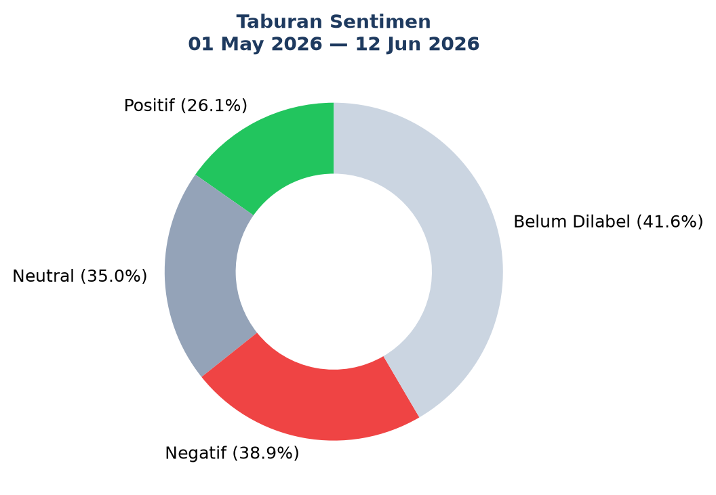
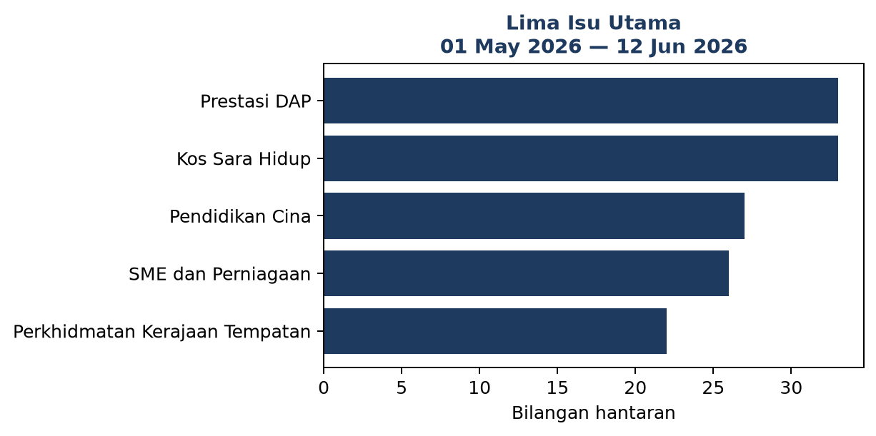

A. Apa Sedang Berlaku
- Isu utama: Kos Sara Hidup (33 hantaran, 51.5% negatif).
- Jumlah 308 hantaran dengan 553,715 interaksi direkod.
- Sebahagian besar rekod masih belum diklasifikasikan. Dapatan isu perlu ditafsir dengan berhati-hati sehingga proses sema

B. Mengapa Ia Penting
- 37 naratif berisiko tinggi atau kritikal memerlukan semakan.
- 10 dakwaan maklumat salah disyaki — pengesahan wajib.
- Trend Kos Sara Hidup: Stabil.

C. Keputusan Diperlukan Hari Ini
- SME dan Perniagaan — Bahau: Semak bantuan SME yang masih aktif dan terbitkan satu infografik BM–Mandarin mengandungi syarat kela…
- Kos Sara Hidup — Bahau: Sahkan senarai bantuan kos sara hidup aktif dan edar helaian BM–Mandarin ringkas ke saluran komuniti…
Sebahagian besar rekod masih belum diklasifikasikan. Dapatan isu perlu ditafsir dengan berhati-hati sehingga proses semakan selesai.

Lima Isu Utama
# | Isu | Lokasi | Hantaran | % Neg | Interaksi | Trend | Mengapa Penting | Prioriti
1 | Kos Sara Hidup | Bahau | 33 | 51.5% | 97,032 | Stabil | Perbincangan tertumpu harga barang dan kemampuan isi rumah, dengan sentimen negatif 52% di Bahau. | P1 — Hari Ini
2 | Pendidikan Cina | Mambau | 27 | 44.4% | 75,628 | Menurun | Isu peruntukan dan dasar pendidikan Cina — sentimen negatif 44%. | P2 — Dalam 48 Jam
3 | SME dan Perniagaan | Jelebu | 26 | 38.5% | 88,919 | Menurun | Peniaga menyatakan maklumat bantuan dan promosi perniagaan tempatan tidak jelas (38% negatif). | P2 — Dalam 48 Jam
4 | Hubungan PH–BN | Bahau | 4 | 50.0% | 8,470 | Data Tidak Mencukupi | Hubungan PH–BN — 50% sentimen negatif; lokasi utama Bahau. | P1 — Hari Ini
5 | Perkhidmatan Kerajaan Tempatan | Seremban | 22 | 22.7% | 56,983 | Meningkat | Perkhidmatan Kerajaan Tempatan — 23% sentimen negatif; lokasi utama Seremban. | P3 — Dalam 7 Hari

Papan Tindakan 24 Jam hingga 7 Hari
- P1 — Hari Ini — SME dan Perniagaan — Bahau
Apa Berlaku: 马口小贩反映市议会执法太严，生意难做。 #Bahau
Tindakan Khusus: Semak bantuan SME yang masih aktif dan terbitkan satu infografik BM–Mandarin mengandungi syarat kelayakan, pautan permohonan dan nombor pegawai untuk dihubungi.
Hasil Diperlukan: Satu infografik, satu FAQ dan senarai pegawai untuk dihubungi.
Pasukan: Ekonomi dan Komunikasi
Tarikh Akhir: Dalam 24 jam
Status Bukti: Perlu Bukti Tambahan
KPI: Panduan diterbitkan; jumlah pertanyaan direkod; sentimen dipantau 24 jam selepas.
Status: Baharu

- P2 — Dalam 48 Jam — Peluang Pekerjaan — Lobak
Apa Berlaku: 年轻首投族更关注就业和房价。 #Lobak
Tindakan Khusus: Risiko kritikal — wajib semakan undang-undang/komunikasi, lampiran bukti dan kelulusan pengurus sebelum sebarang tindakan.
Hasil Diperlukan: Satu output boleh diukur dan diedar kepada komuniti.
Pasukan: Communications
Tarikh Akhir: Dalam 48 jam
Status Bukti: Perlu Bukti Tambahan
KPI: Sentimen isu dipantau 24–72 jam selepas tindakan.
Status: Baharu

- P2 — Dalam 48 Jam — Pendidikan Cina — Kuala Pilah
Apa Berlaku: Chinese school funding remains a key narrative online. — Kuala Pilah
Tindakan Khusus: Sahkan peruntukan dan dasar pendidikan Cina; sediakan jawapan BM–Mandarin untuk soalan komuniti.
Hasil Diperlukan: Nota fakta rasmi + sesi dialog jika perlu.
Pasukan: Dasar dan Komunikasi
Tarikh Akhir: Dalam 48 jam
Status Bukti: Perlu Bukti Tambahan
KPI: Nota fakta diterbit; sentimen isu dipantau 72 jam.
Status: Baharu

- P3 — Dalam 7 Hari — Prestasi Calon — Rasah
Apa Berlaku: 假消息说某候选人退选，请勿转发。 #Rasah
Tindakan Khusus: Risiko kritikal — wajib semakan undang-undang/komunikasi, lampiran bukti dan kelulusan pengurus sebelum sebarang tindakan.
Hasil Diperlukan: Satu output boleh diukur dan diedar kepada komuniti.
Pasukan: Communications
Tarikh Akhir: Dalam 7 hari
Status Bukti: Perlu Bukti Tambahan
KPI: Sentimen isu dipantau 24–72 jam selepas tindakan.
Status: Baharu

- P3 — Dalam 7 Hari — Prestasi DAP — Repah
Apa Berlaku: 行动党在森州的表现，华社有不同看法。 #Repah
Tindakan Khusus: Kenal pasti kebimbangan sebenar di sebalik naratif, semak fakta dan sediakan penjelasan dasar serta kedudukan rasmi tanpa menyerang kaum, agama atau individu.
Hasil Diperlukan: Satu output boleh diukur dan diedar kepada komuniti.
Pasukan: Communications
Tarikh Akhir: Dalam 7 hari
Status Bukti: Perlu Bukti Tambahan
KPI: Sentimen isu dipantau 24–72 jam selepas tindakan.
Status: Baharu

- P1 — Hari Ini — Kos Sara Hidup — Bahau
Apa Berlaku: Perbincangan tertumpu harga barang dan kemampuan isi rumah, dengan sentimen negatif 52% di Bahau.
Tindakan Khusus: Sahkan senarai bantuan kos sara hidup aktif dan edar helaian BM–Mandarin ringkas ke saluran komuniti.
Hasil Diperlukan: Helaian fakta disahkan + saluran aduan jelas.
Pasukan: Dasar dan Komunikasi
Tarikh Akhir: Dalam 48 jam
Status Bukti: Perlu Bukti Tambahan
KPI: Helaian diedar; aduan direkod dalam 48 jam.
Status: Baharu

Risiko, Pengesahan dan Susulan

A. Risiko Utama
- • Risiko High — Peluang Pekerjaan | Bahau | Community pages | Bukti: Perlu Bukti Tambahan | Kelulusan: Communications
- • Risiko Critical — Peluang Pekerjaan | Lobak | YouTube | Bukti: Sebahagian Disahkan | Kelulusan: Legal/Management
- • Risiko Critical — Pendidikan Cina | Kuala Pilah | TikTok | Bukti: Sebahagian Disahkan | Kelulusan: Legal/Management

B. Dakwaan Memerlukan Pengesahan
• 伊党因素让部分选民担忧。 #Lobak | URL: https://example.com/post/1 | Pegawai: Fact Checking | 16 Jun 2026, 12:10
• 年轻首投族更关注就业和房价。 #Port Dickson | URL: https://example.com/post/39 | Pegawai: Fact Checking | 16 Jun 2026, 12:10
• Politik agama jangan jadi isu utama PRN NS. (Seremban) | URL: https://example.com/post/45 | Pegawai: Fact Checking | 16 Jun 2026, 12:10
• Chinese school funding remains a key narrative online. — Mambau | URL: https://example.com/post/64 | Pegawai: Fact Checking | 16 Jun 2026, 12:10
• 年轻首投族更关注就业和房价。 #Bahau | URL: https://example.com/post/95 | Pegawai: Fact Checking | 16 Jun 2026, 12:10

C. Pelan Masa
- 0–4 Jam: Assign pasukan; sahkan sumber, lokasi dan bukti yang tiada.
- 4–12 Jam: Jalankan semakan fakta; hubungi agensi; kumpul bukti.
- 12–18 Jam: Sediakan respons/tindakan; kelulusan Policy/Legal/Management jika perlu.
- 18–24 Jam: Terbit/laksana; pantau reaksi.
- 48–72 Jam: Banding isipadu & sentimen; tutup, pantau atau escalate.

D. Laporan Seterusnya
Tarikh: 17 June 2026, 09:00
P1 belum selesai: 2 | Pengesahan belum selesai: 5
Pasukan: Social Listening / Communications

Pengesahan
Disediakan oleh: _________________________
Disemak oleh: _________________________
Diluluskan oleh: _________________________
Tarikh: _________________________

Lampiran Analitik tersedia sebagai fail berasingan.

